附件1

北京市建设工程竣工联合验收在线平台
申报操作手册

一、互联网用户申报路径
用户有3个进入路径进行申报：1、从首都之窗进入申报；2、从监管平台互联网门户网站进入申报；3、从首都之窗跳转到监管平台互联网门户网站进入申报。
1.从首都之窗进入申报
1.1企业用户登录“首都之窗”（首都之窗网址：www.beijing.gov.cn，或在百度搜索“首都之窗”，打开页面，如图1）；
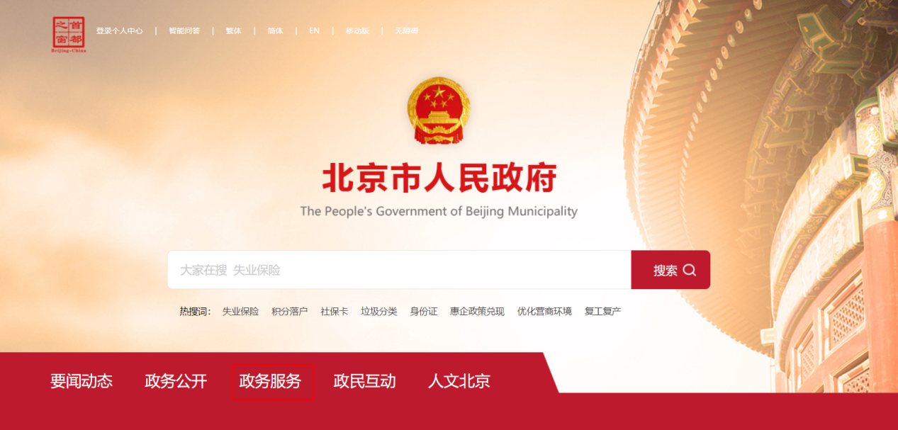
图1
点击导航栏中的“政务服务”栏目进入图2，（或直接访问网址http://banshi.beijing.gov.cn/进入图2）。
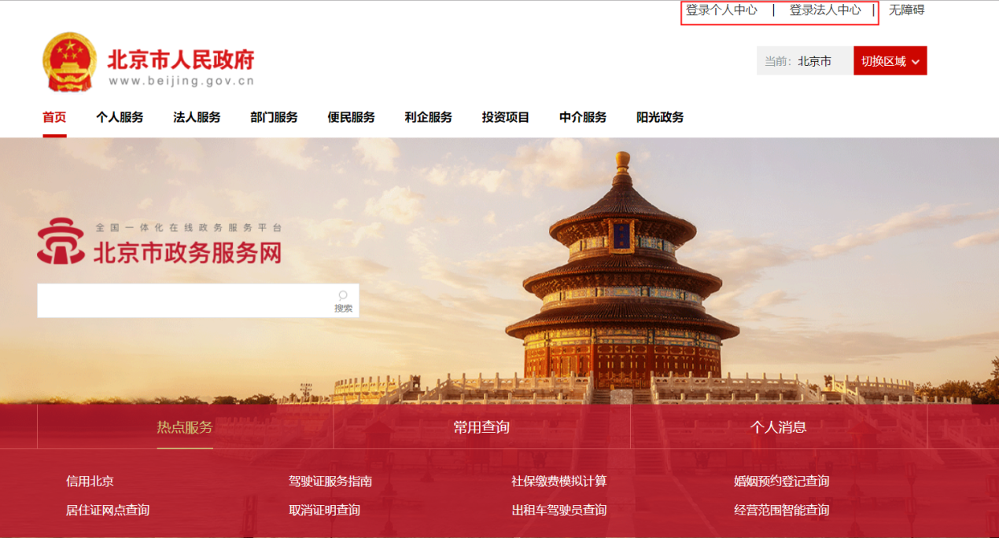
图2
1.2点击页面右上角<登录法人中心>，进入登录页面。登录操作参见“二、用户登录”。登录成功之后，点击<部门服务>：
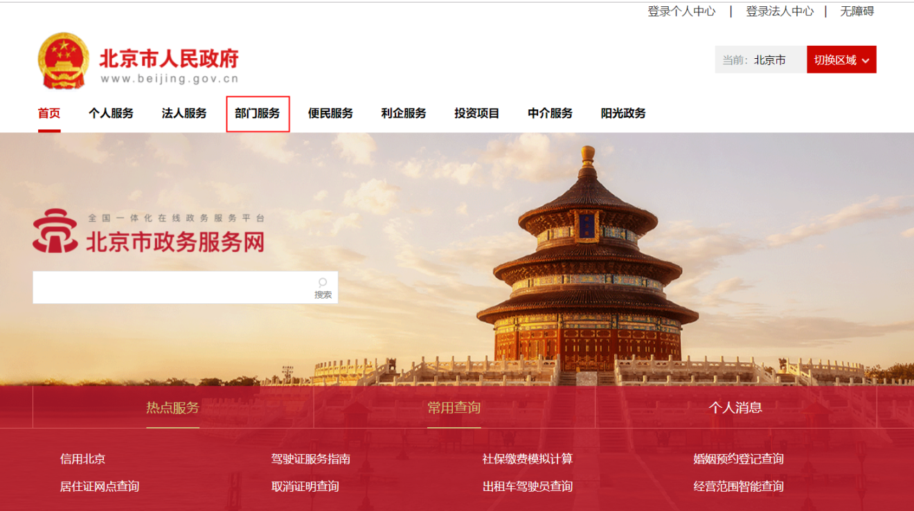
首都之窗上“政务服务”栏目
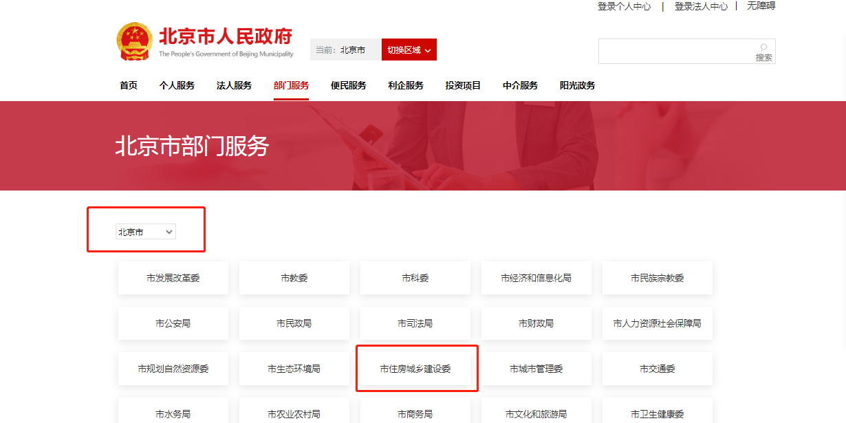
1.3先选择<市级/区级>，再选择对应市级或区级的住房城乡建设部门 <市住房城乡建设委/区住房城乡建设委>，页面上将展示该市/区建委所有事项：
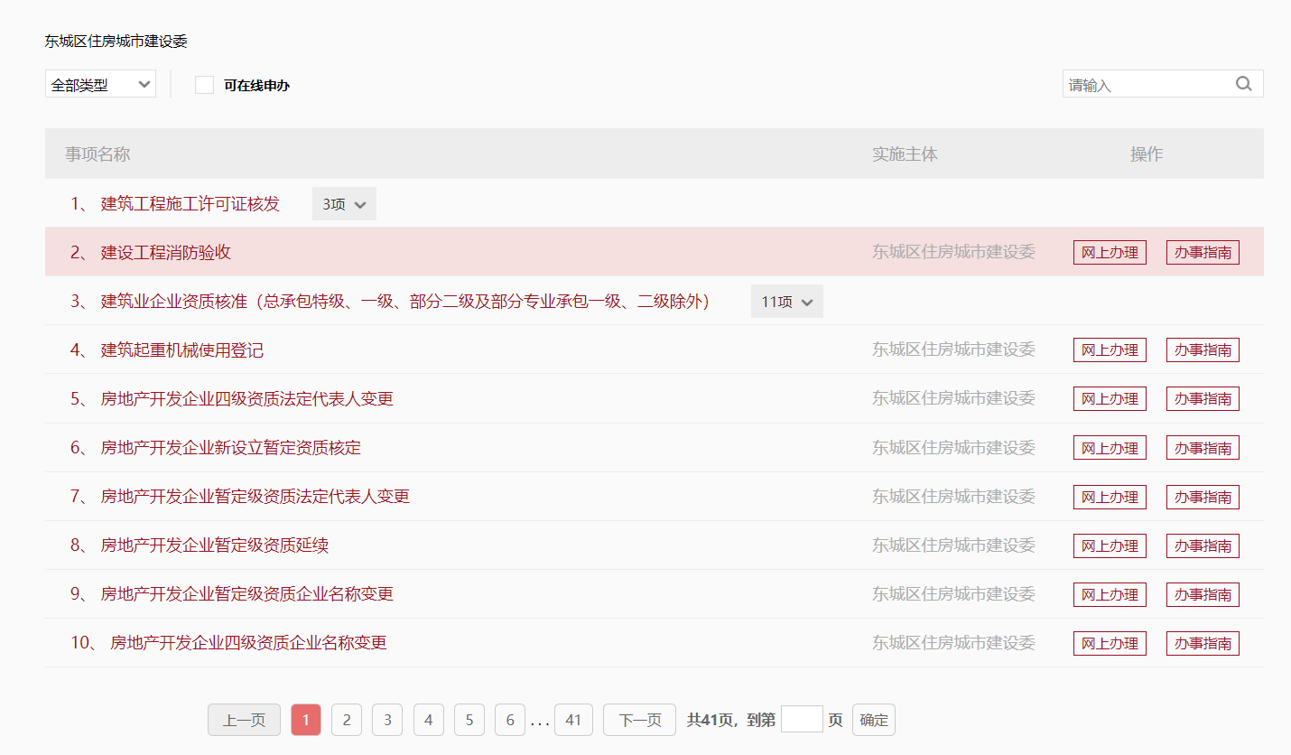
首都之窗上住建委事项列表
选择要办理的事项，或者在页面右侧的搜索框内输入事项名称“联合验收”搜索，点击要办理的事项，进入该事项的办事指南页面，点击页面上部的<网上办理>，进入“事项申报信息”填写页面。后续操作参见“三、申报”部分。
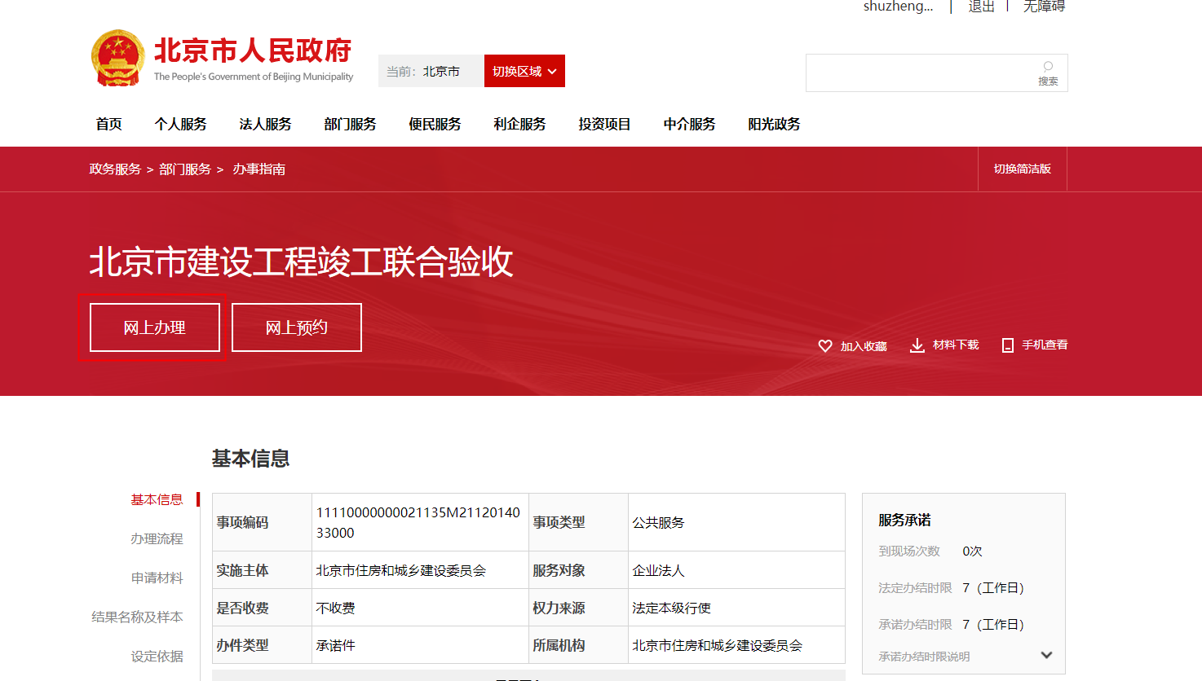
事项办事指南页面

2.从监管平台互联网门户网站进入申报
2.1企业用户访问北京市投资项目审批在线监管平台互联网门户（地址：http://tzxm.beijing.gov.cn/），点击页面右上角“法人登录”按钮，进行登录操作。登录操作参见“二、用户登录”部分。（备注：监管平台互联网门户网站的地址中，tzxm是“投资项目”四个汉字的拼音首字母）
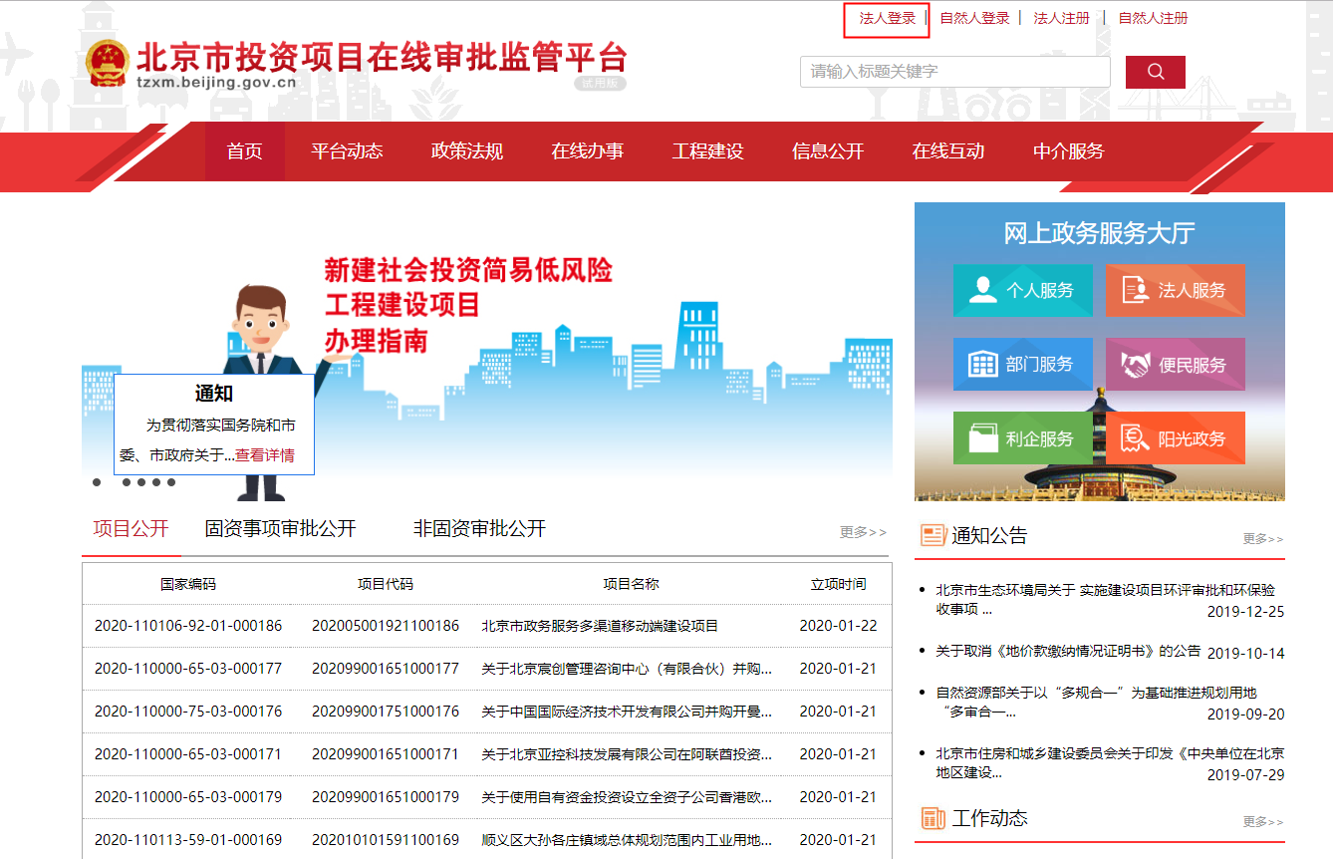
监管平台互联网首页
2.2登录成功后，点击首页导航栏的<在线办事>，选择下拉菜单中的<在线申报>，进入在线申报页面。
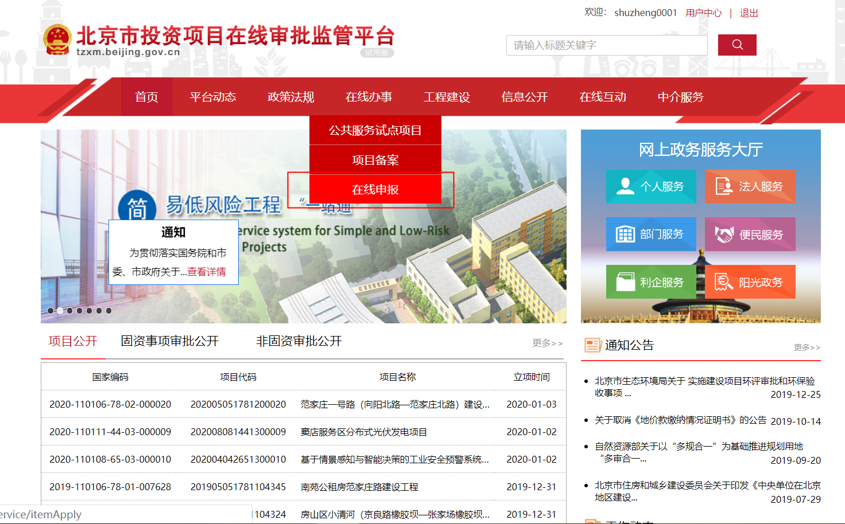

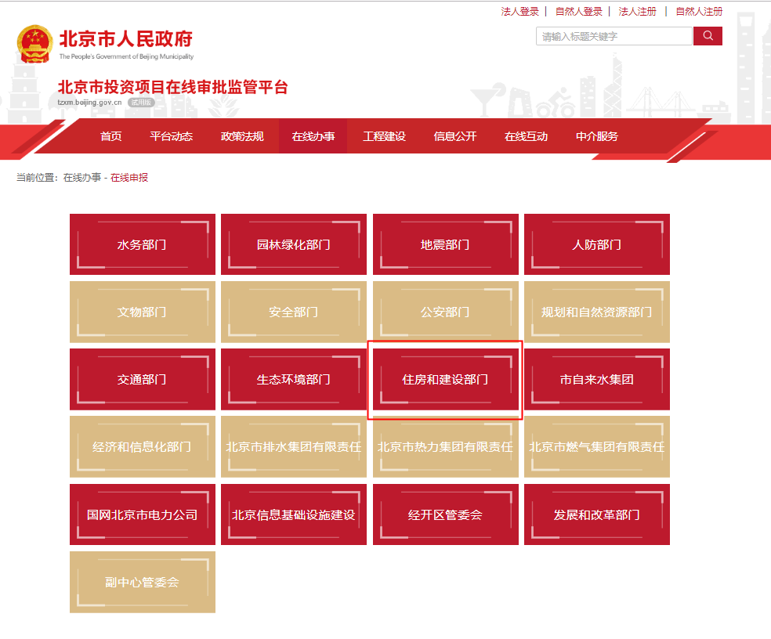在线申报页面
2.3在该页面上，点击<住房和建设部门>，进入住建部门的事项列表。
先选择“实施机关”，再选择事项列表中的<北京市建设工程竣工联合验收>事项，点击该事项对应的<开始申报>，进入该事项的申报填写页面。

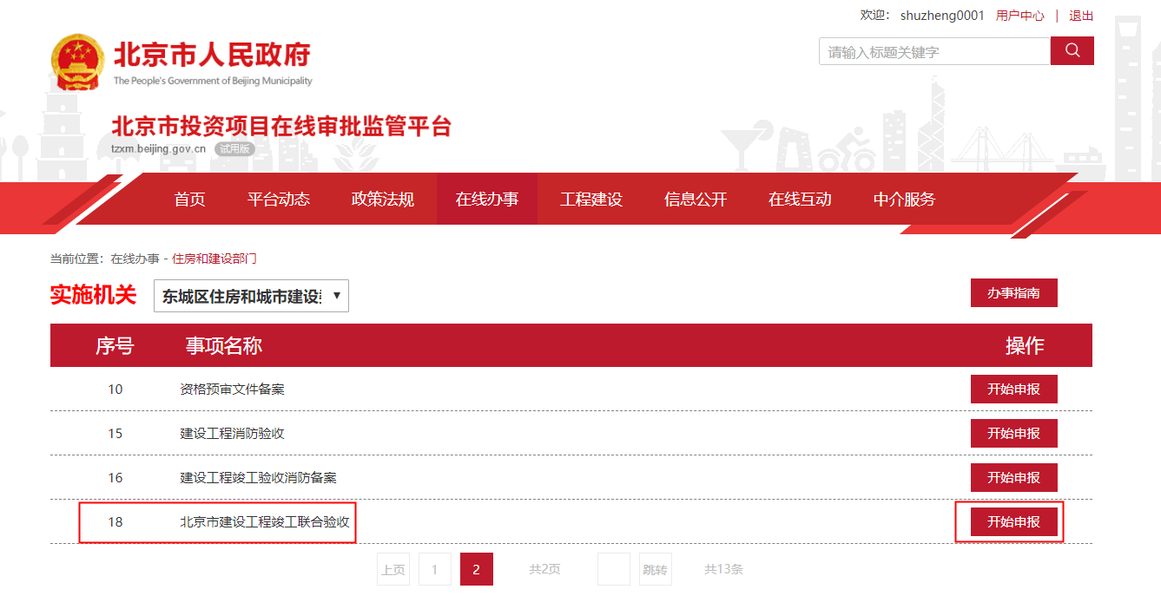
住建部门的事项列表页面
3.从首都之窗跳转至监管平台互联网门户网站申报
首都之窗 政务服务，点击政务服务页面上 <投资项目>，跳转进入北京市投资项目审批在线监管平台互联网门户网站首页，后续操作与上述“2、从监管平台互联网门户网站进入申报”相同。
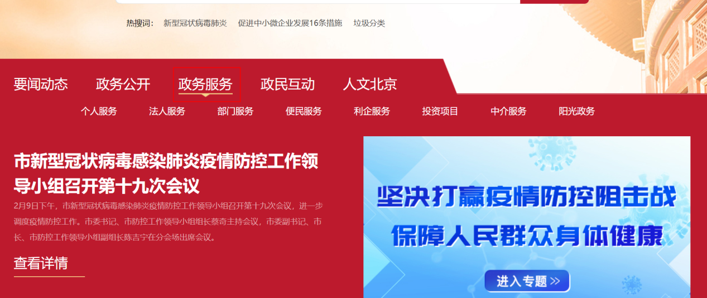
首都之窗首页

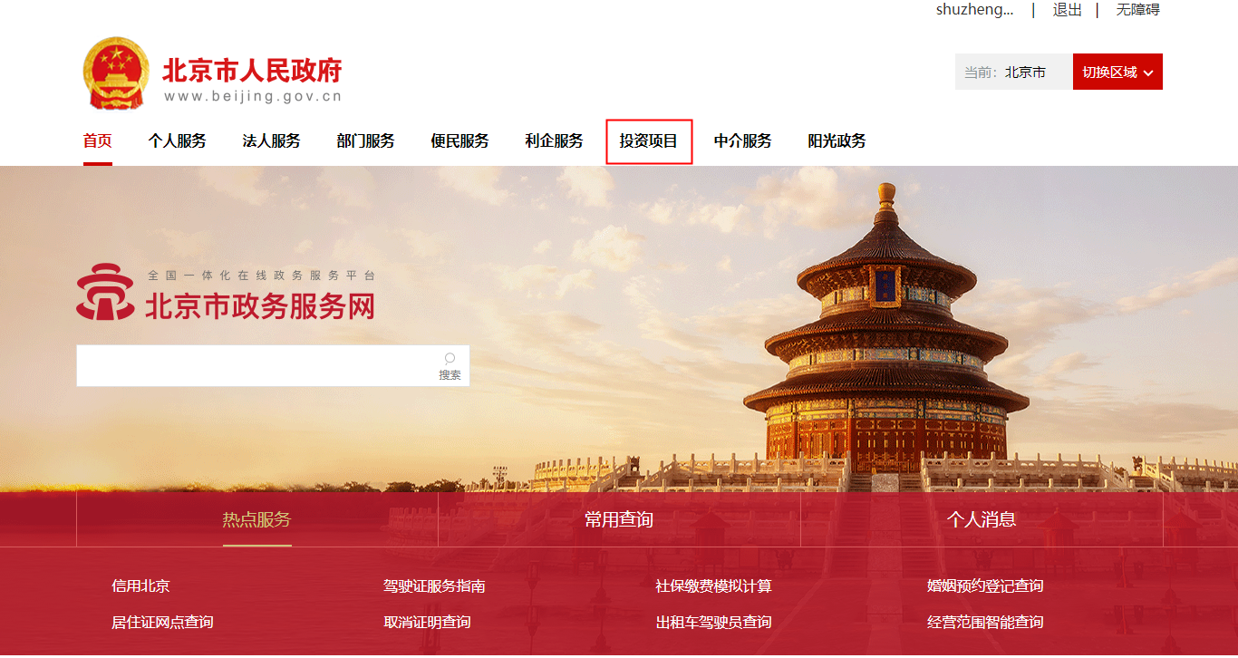
首都之窗中“政务服务”页面

二、用户登录方式
企业用户可通过3种方式登录系统：
1、证书登录：指使用企业的法人一证通证书（外形像一个U盘）。插上一证通证书，页面上会显示该企业法人的名称，输入对应的密码，点击登录。（如果页面上没有显示企业法人名称，请咨询法人一证通咨询电话：58515511转1）
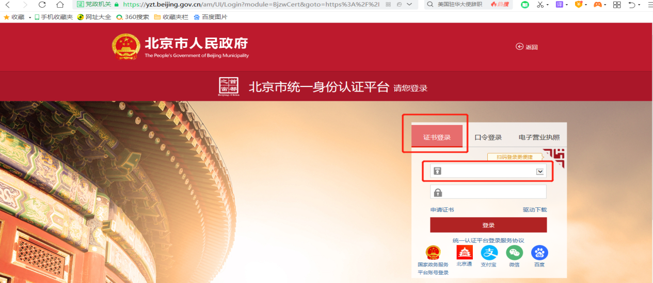
企业法人名称
证书登录
2、口令登录：企业用户可以使用企业信息，注册口令密码。注册成功后，可以输入用户名、密码和校验码登录。（注册方式：监管平台互联网首页，右上角有“法人注册”按钮，点击进入、页面上填写信息、提交。如注册过程中遇到任何问题，请联系法人一证通咨询电话：58515511转1。）
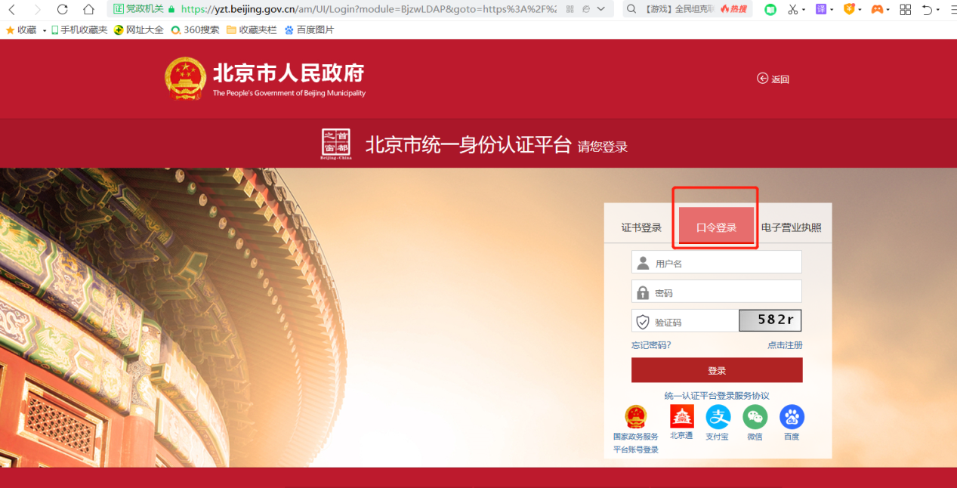
口令登录
3、电子营业执照登录：如果企业用户有电子营业执照，可通过电子营业执照的方式登录。用户扫描页面上显示的二维码，确认登录即可。
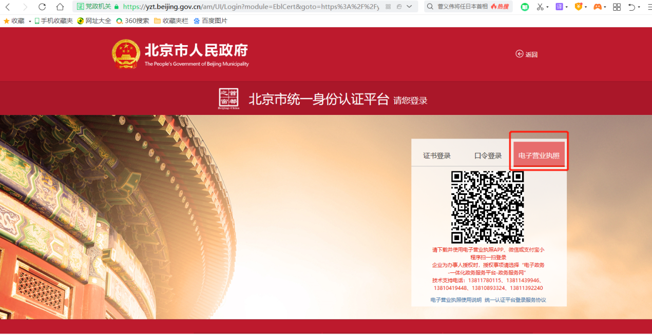
电子营业执照登录
无论用户使用哪种登录方式，登录成功之后，页面右上角会显示登录成功的用户名。
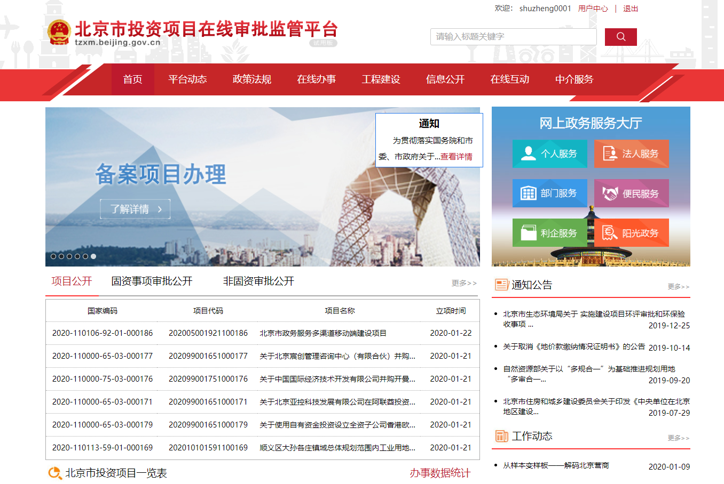

三、正式申报环节
1. 确认承诺函：进入申报填写页面之前，系统会自动弹出承诺函。
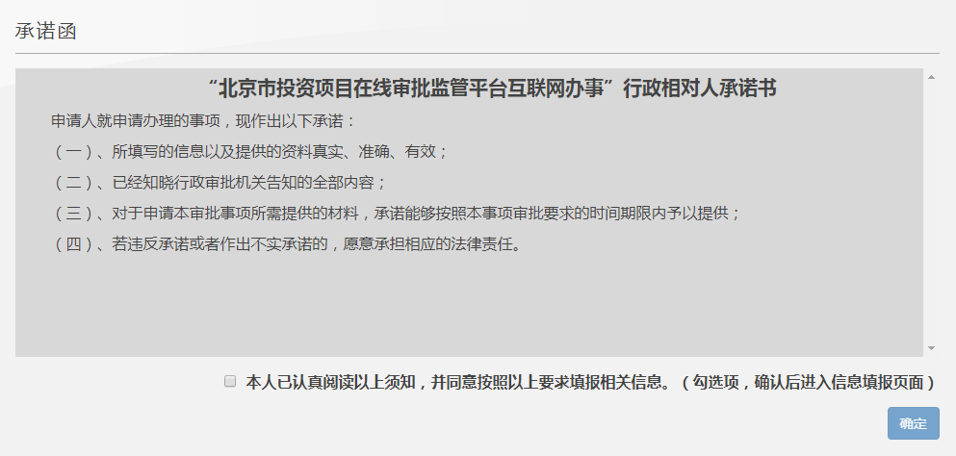
事项申报承诺函
用户阅读后，勾选“󠄀□本人已认真阅读以上须知，并同意按照以上要求填报相关信息。” 点击确定，进入申报信息填写页面。
2. 申报信息填写
首先需要填写施工许可证号，点击“查看信息”，可以进行施工许可信息的核对，点击下一步，进入详细信息填写页面（系统会自动将该施工许可证上对应的信息带入到填写页面中）。如果页面上显示的实施机关不正确，可点击上一步，返回到住建部门的事项列表页面。用户可重新选择正确的实施机关、选择事项，点击对应的<开始申报>，继续操作。
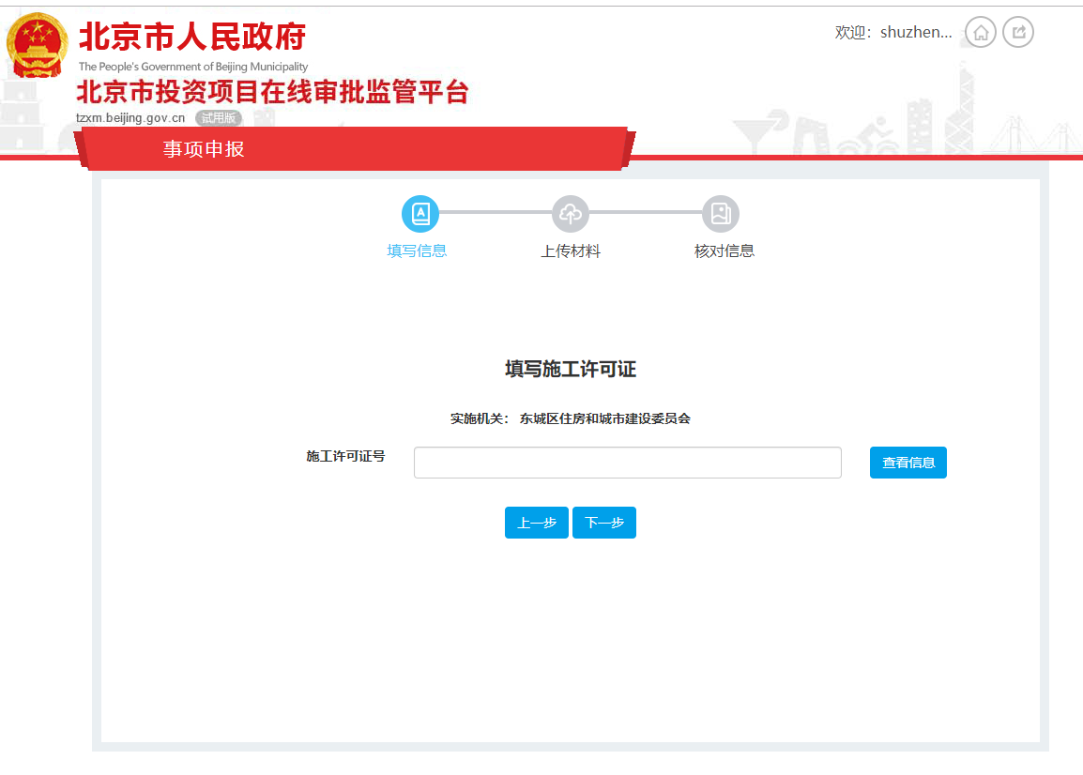
填写详细申报信息时，如果用户填入项目代码，则系统会自动带出该项目立项时的信息，见下图红色箭头所指信息，如带出的立项信息与实际情况不符，用户可手动修改。
页面上蓝色箭头所指信息，均可从施工许可信息中带入，无需用户填写。其他信息由申报用户填写，其中页面上所有标有红色星号*的信息，为必填项。
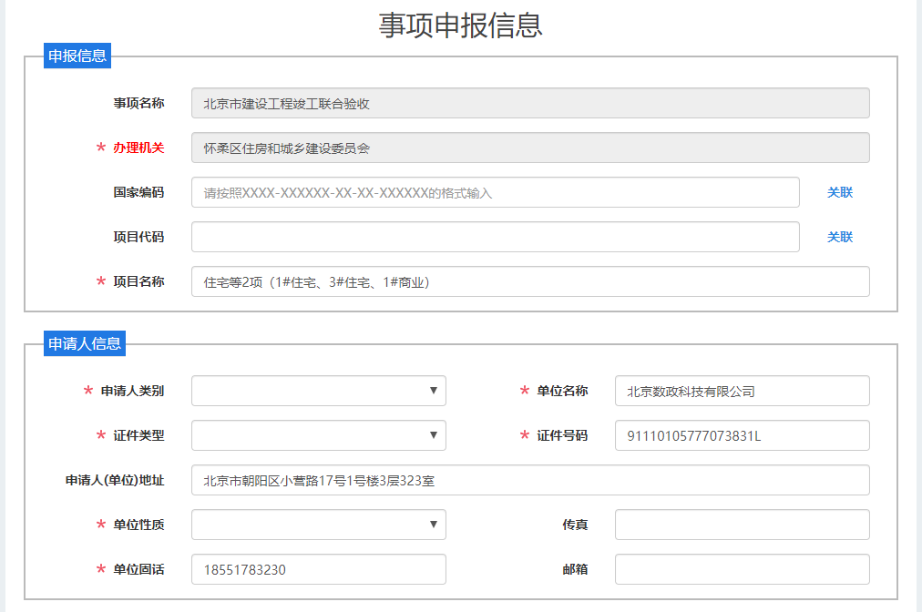
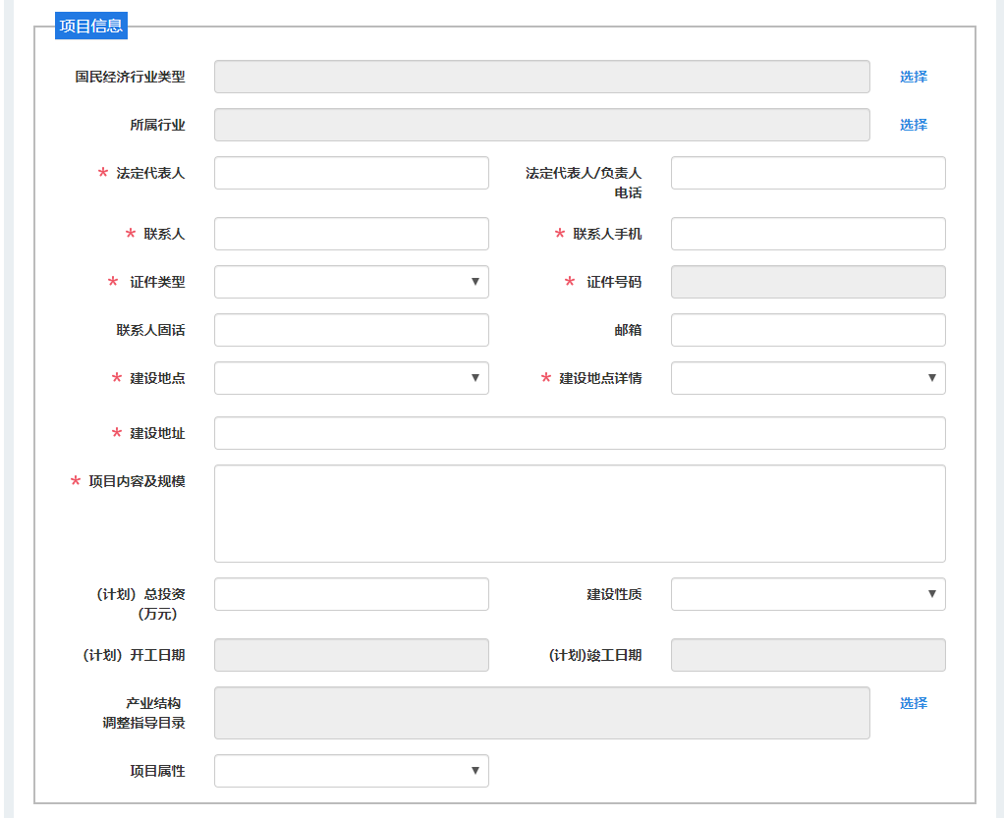
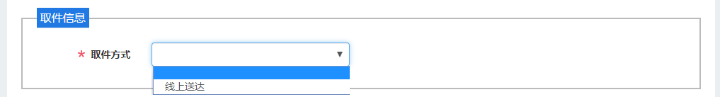
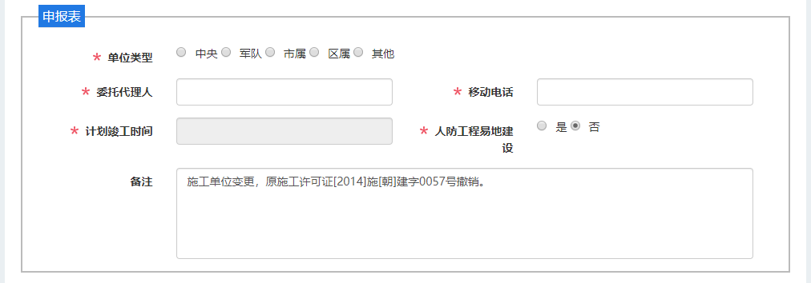
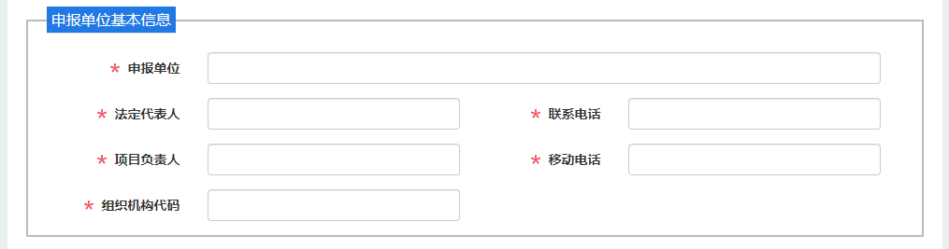
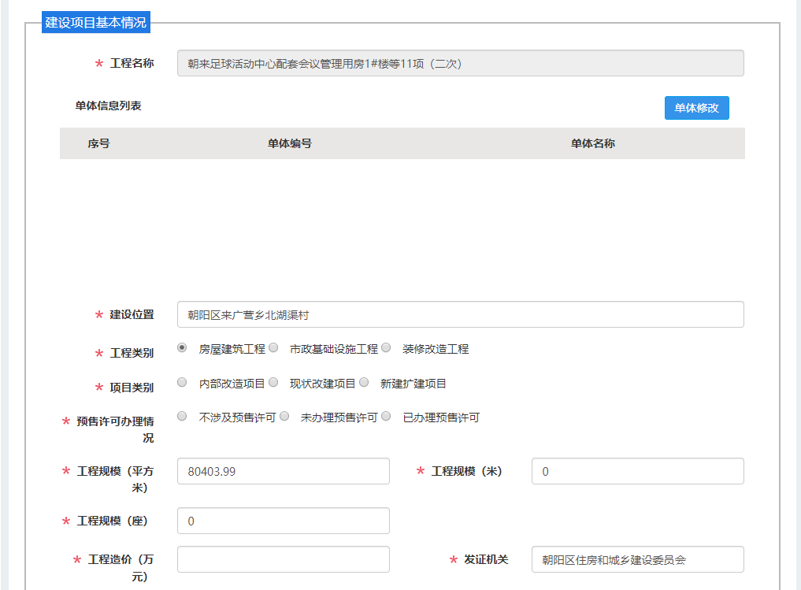
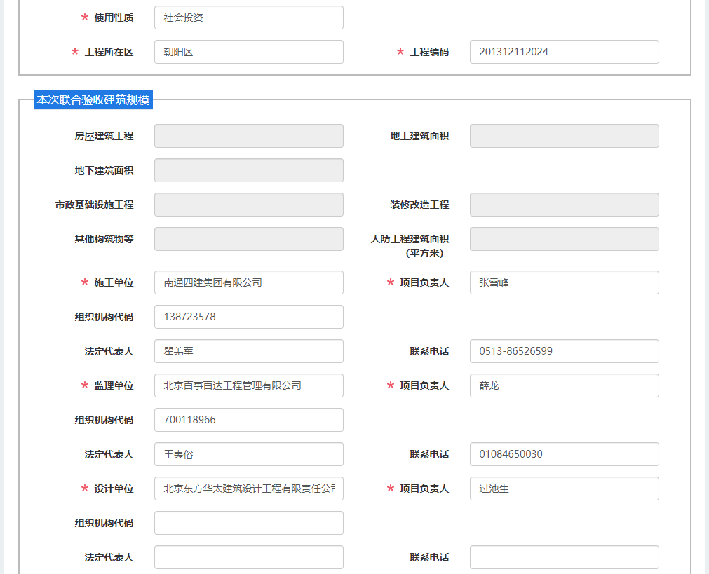
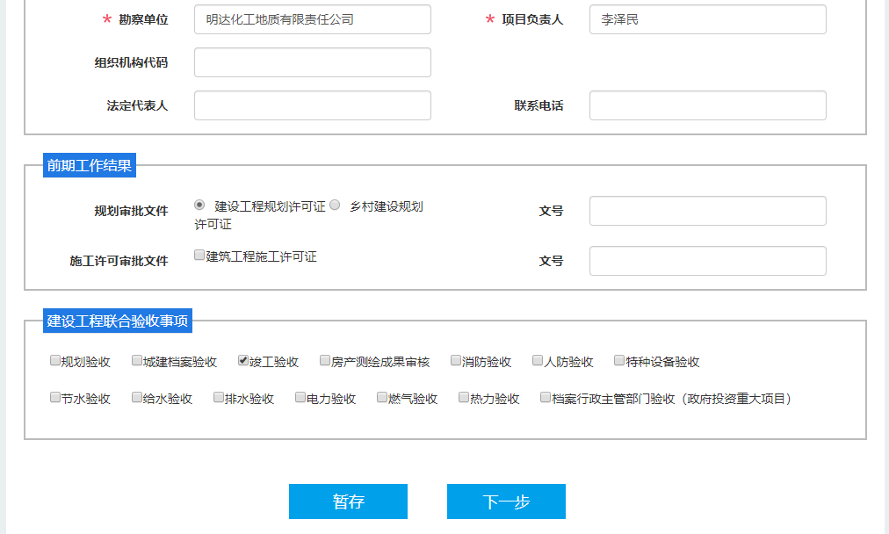
填写过程中，点击<暂存>，可以将本次填写的信息保存，下次继续填写；所有带红星的信息填写完毕后，点击下一步，进入材料页面，材料页面仅展现用户所选择的验收项的申报材料。

3.申报材料上传
根据要求上传申报材料，单个材料附件不能大于300M。
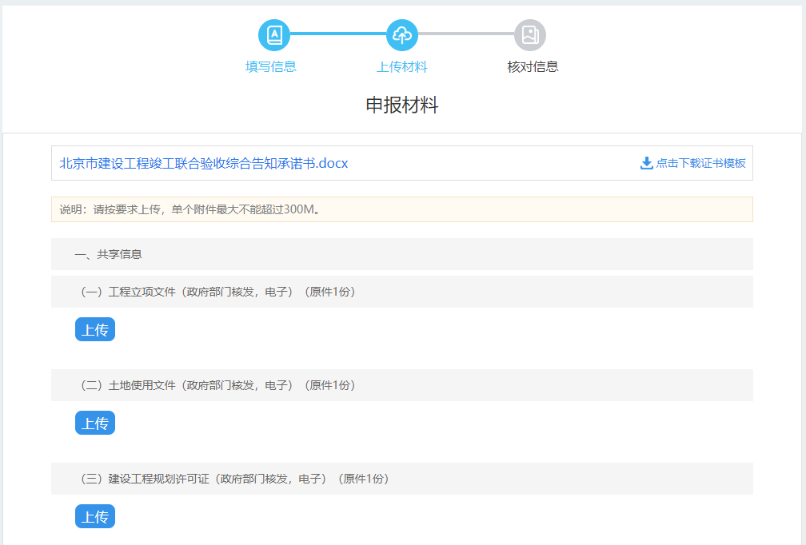
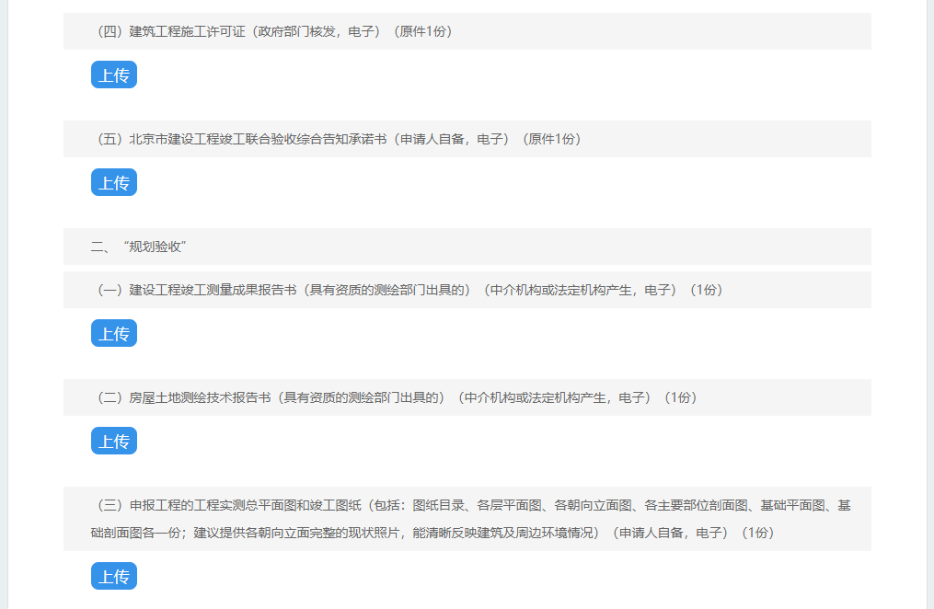
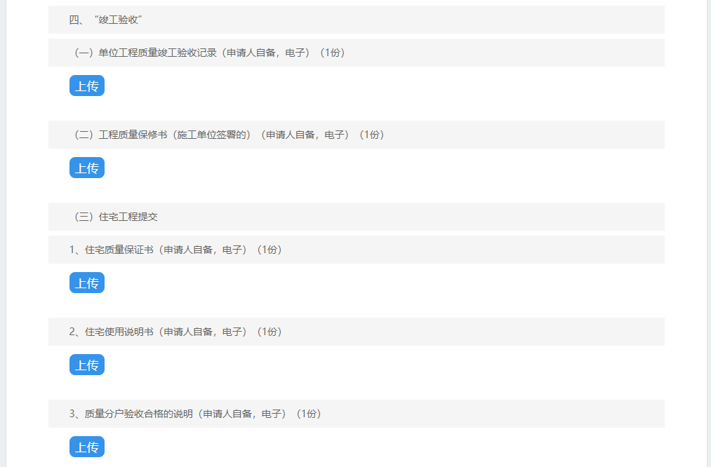
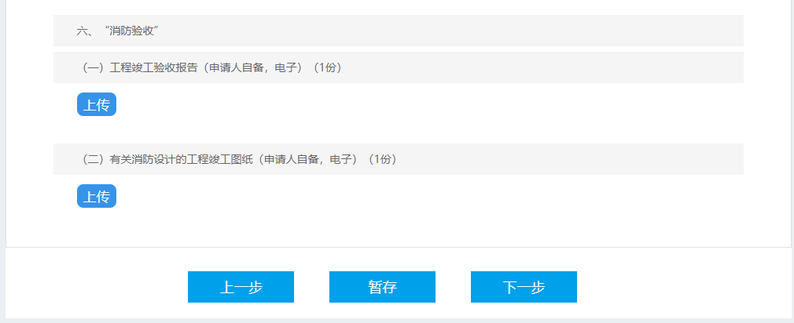

材料上传完毕后，点击下一步，进入信息和材料核对页面。

- 申报信息核对
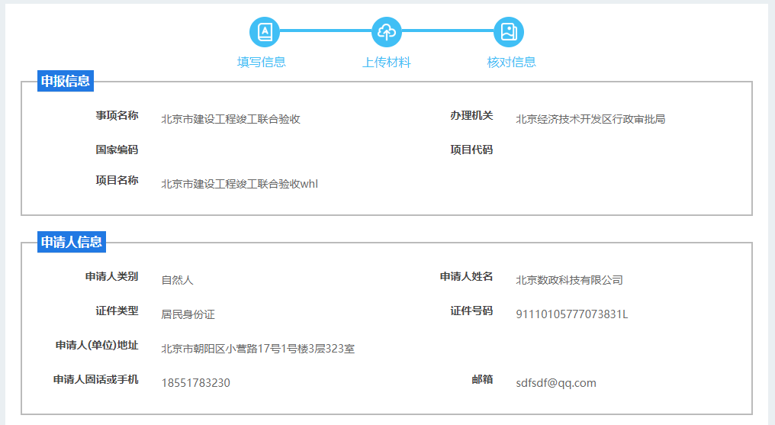
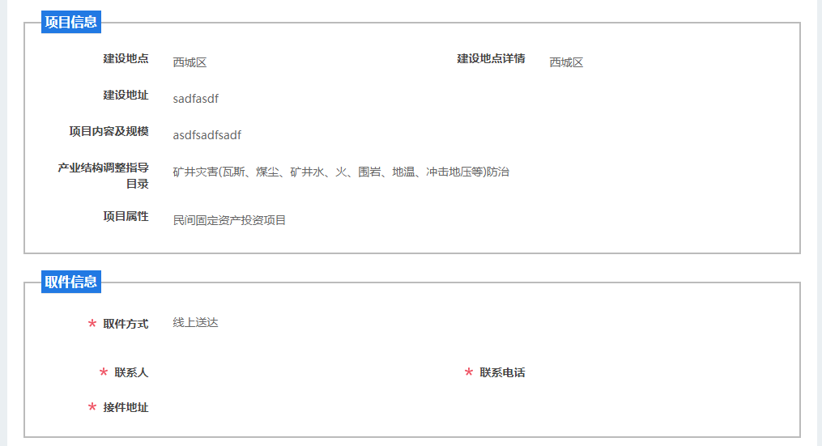
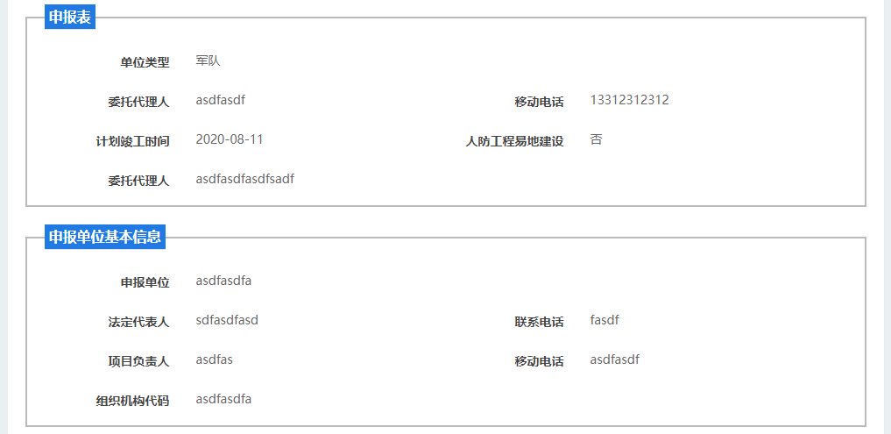
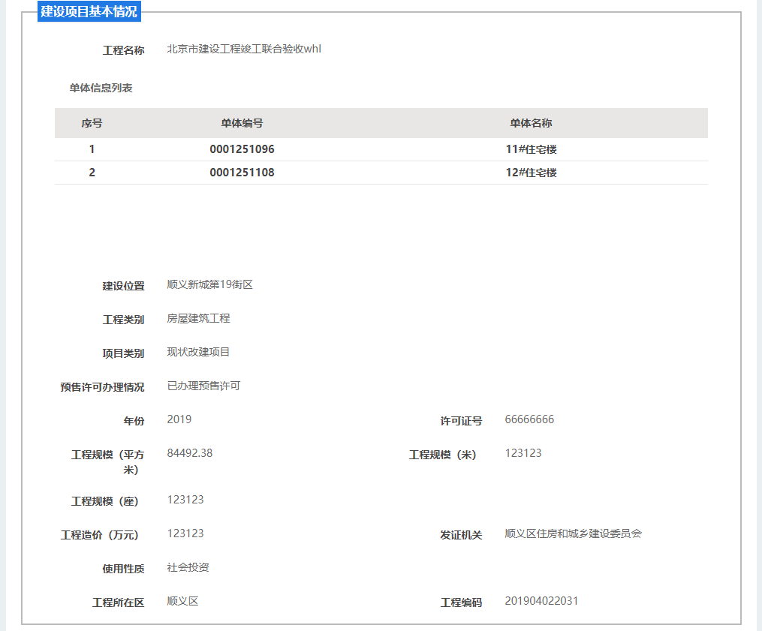
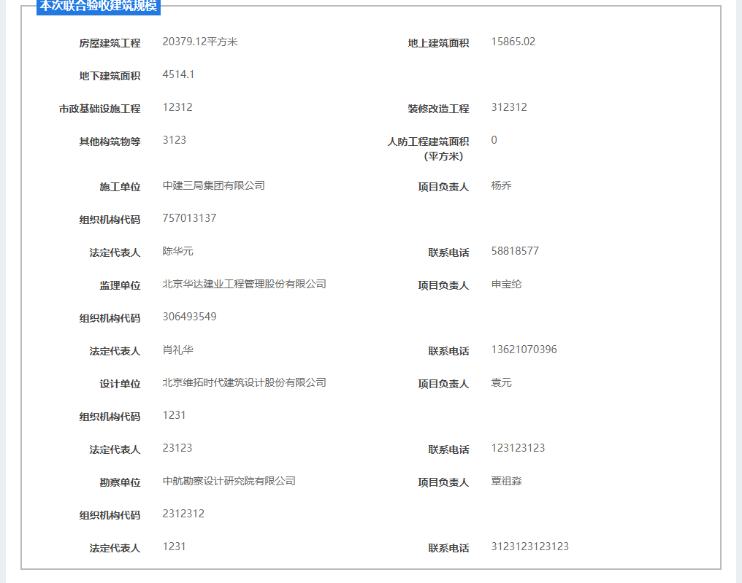
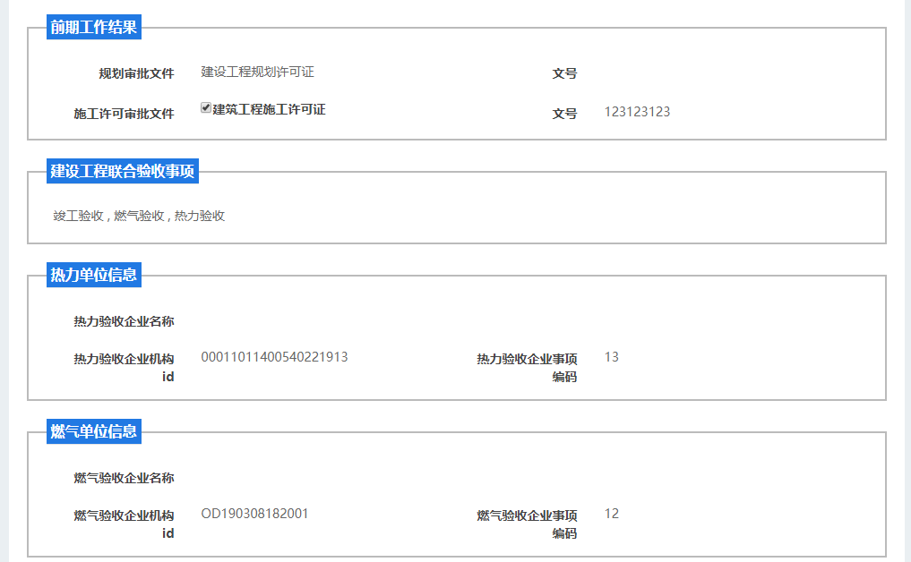
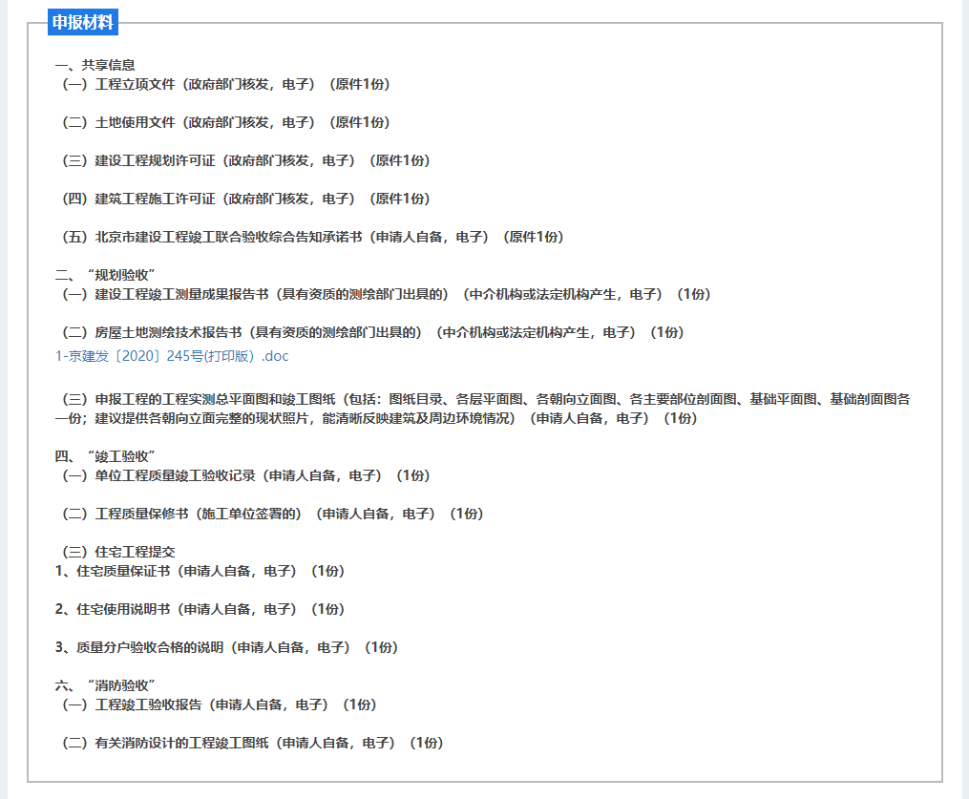
确认无误后，点击<提交>。
- 填报过程中的暂存
在事项申报填写过程中支持填写内容的暂存功能，点击<暂存>后，会提示暂存成功：
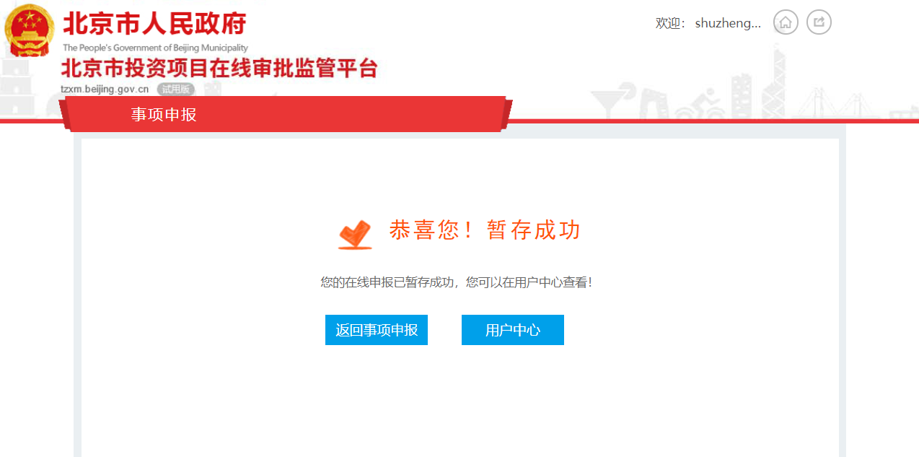
可以在页面右上角的<用户中心>中，<我的办理事项>下<在办事项>中找到暂存的申报件。
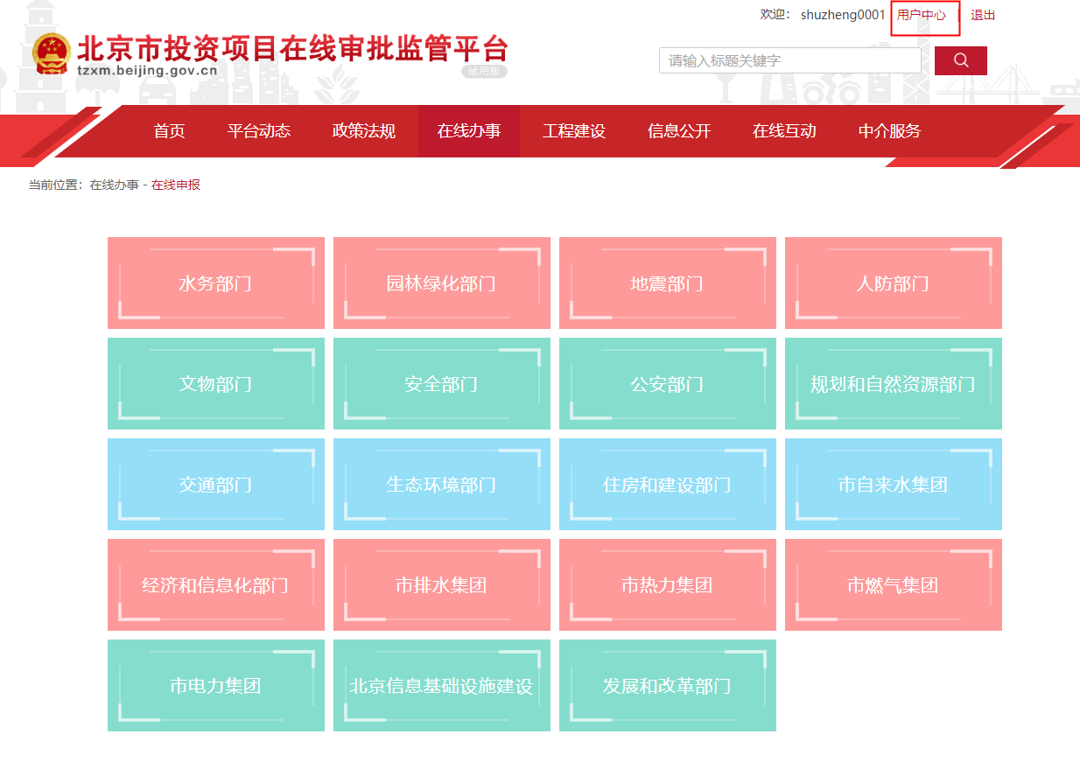
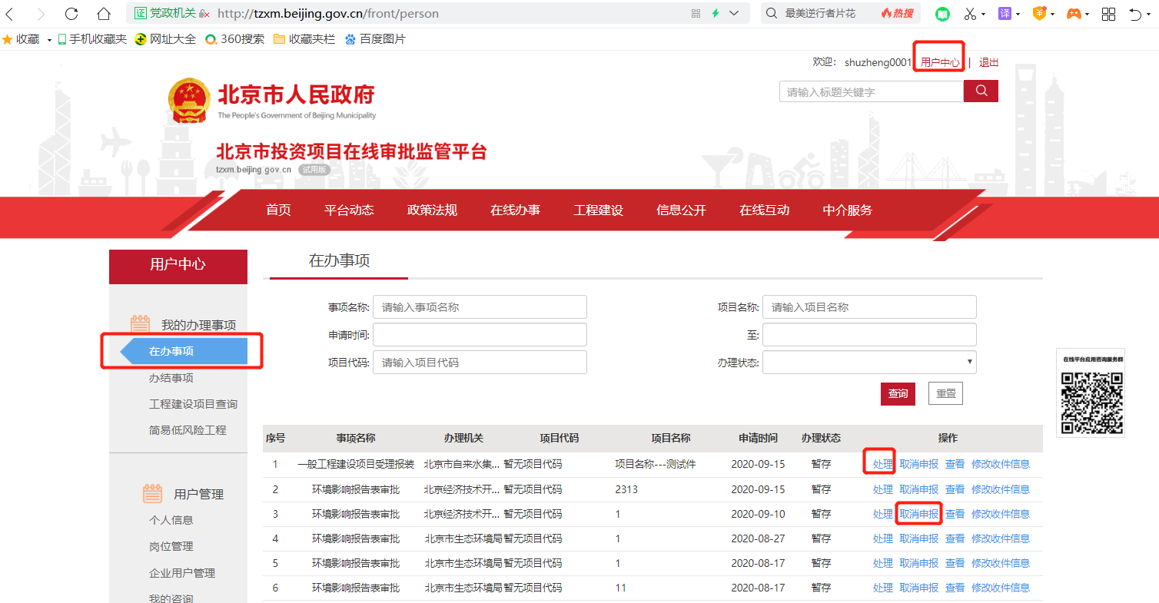
点击申报件对应的<处理>，可继续填写申报表单或上传材料。点击申报件对应的<取消申报>，则取消该事项申报暂存记录，撤销后办理状态为撤销。撤销的申报，无法恢复或取回，用户只能重新申报。
注意：本文中所指<用户中心>，均指投资项目在线审批监管平台上的<用户中心>，非首都之窗网站上的用户中心。

四、办理情况查看
1. 在办事项信息的查看
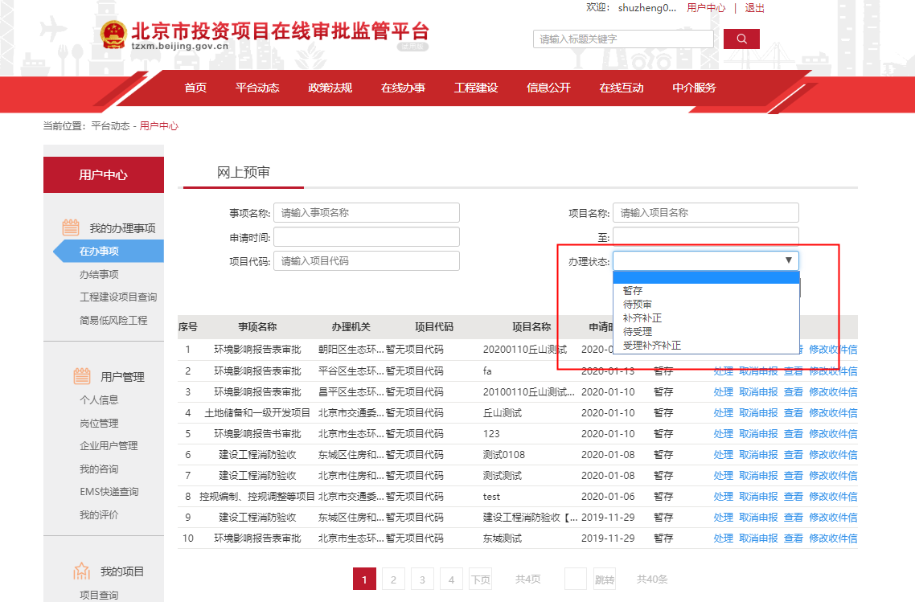
申报信息提交后，可以在<用户中心><我的办理事项>中的<在办事项>下看到事项的办理状态，办理状态分为暂存、待预审、待受理、补齐补正、受理补齐补正暂存为企业用户暂存状态的申报件；待预审为预审模式下，企业用户已经点击提交还未预审的申报件；待受理为受理模式下，企业用户已经点击提交还未受理的申报件；补齐补正为预审模式下，企业用户需要补齐补正的申报件；受理补齐补正为受理模式下，企业用户需要补齐补正的申报件；也可以在搜索框中输入关键字查询相关的项目，企业用户也可以取消申报，申报件只有在暂存和补齐补正的状态下，才能取消申报，其他办理状态下无法自行取消申报。
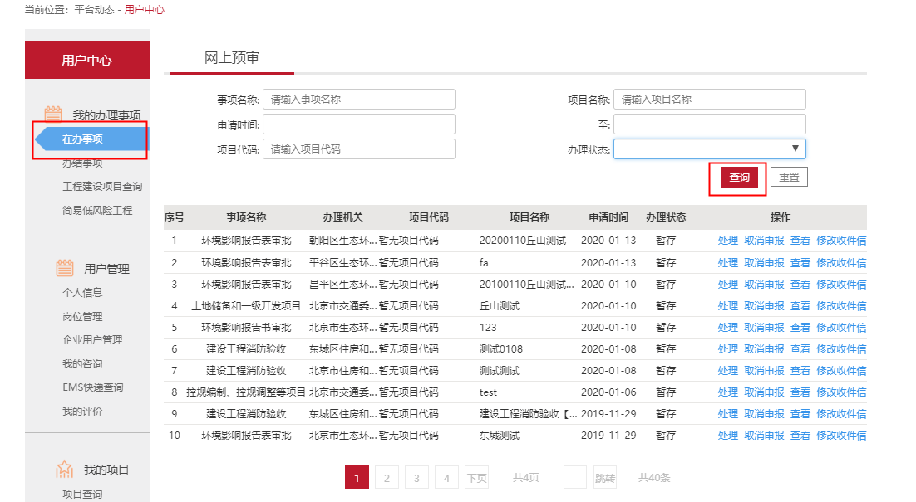
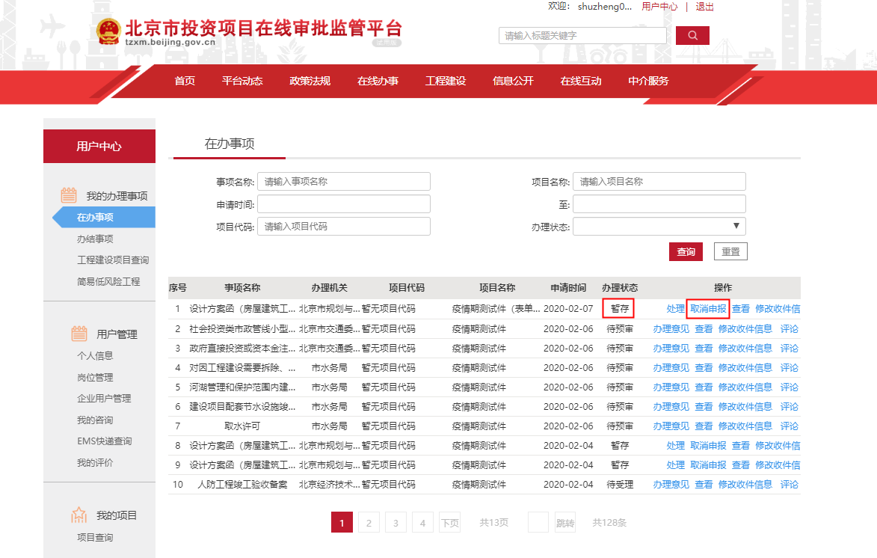

2. 办结事项信息的查看
受理通过后，可以在<用户中心><我的办理事项>中的<办结事项>下看到事项的办理状态，撤销状态为企业用户取消申报；预审通过是在预审模式下，通过预审审批的申报件；受理通过是在受理模式下，通过受理审批的申报件；也可以在搜索框中输入关键字查询相关的项目，在办理过程中的受理通知书、不予受理通知书等、办结的结果文件都可在该页面点击受理、证照下载下载相关文件。
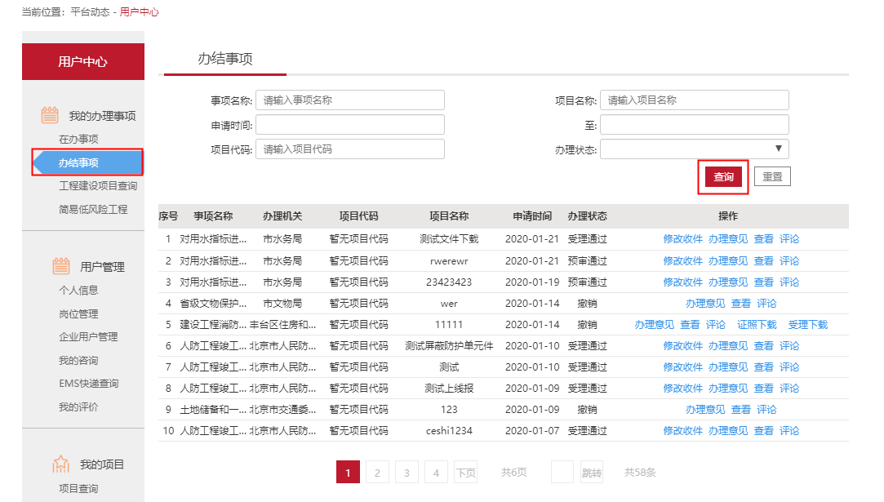

五、通知书使用
企业用户可以在用户中心，如果该申报事项已经办结，并已经出具联合验收通知书后，企业用户可以点击申报事项后面对应的<证照下载>，即可下载联合验收通知书。
